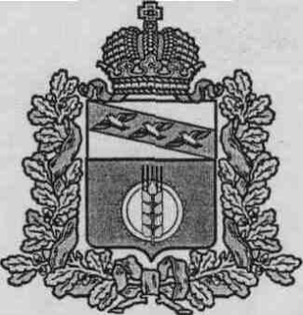

АДМИНИСТРАЦИЯ
КУРЧАТОВСКОГО РАЙОНА КУРСКОЙ ОБЛАСТИ

П О С Т А Н О В Л Е Н И Е

от 01.03.2021г. № 138

О проведении публичных слушаний

В целях соблюдения принципа гласности и во исполнение Решения Представительного Собрания Курчатовского района Курской области от 24.02.2021 года №167-IV «О проекте Решения Представительного Собрания Курчатовского района Курской области «О внесении изменений и дополнений в Устав муниципального района «Курчатовский район» Курской области, Администрация Курчатовского района Курской области

ПОСТАНОВЛЯЕТ:

- Провести 18.03.2021г. в 15 часов 00 минут в здании МКУК «Районный центр культуры и досуга» Курчатовского района Курской области публичные слушания по проекту изменений и дополнений в Устав муниципального района «Курчатовский район» Курской области.
- Первому заместителю Главы Администрации Курчатовского района Л.Н.Семилетовой провести организационные мероприятия по проведению публичных слушаний.
- Контроль за исполнением настоящего постановления оставляю за собой.
- Постановление вступает в силу со дня подписания и подлежит официальному опубликованию.

Глава Курчатовского района
Курской области А.В.Ярыгин

